**Documento de Negocio**

**Sistema web para la Gestión de Inventarios**

**(SWGI)**

**Versión 1.1**

**Historial de Revisiones**

|  |  |  |  |
| --- | --- | --- | --- |
| **Fecha** | **Versión** | **Descripción** | **Autor** |
| 15/09/2017 | 1.0 | Versión preliminar como una propuesta de desarrollo. | Equipo de Desarrollo |
| 29/09/2017 | 1.1 | Actualizacion de documento | Equipo de Desarrollo |
|  |  |  |  |
|  |  |  |  |
|  |  |  |  |
|  |  |  |  |
|  |  |  |  |

**Tabla de Contenidos**

**1.** **Introducción**

*1.1* *Propósito*

*1.2* *Definiciones, siglas y abreviaturas*

*1.3* *Referencias*

**2.** **Proceso 1**

**3.** Proceso 2

**Documento de Negocio**

1. **Introducción**
   1. **Propósito**

Consulting Asociados es una empresa peruana que, desde su creación desarrolla software a la medida con personal especializado que reside en Perú, nuestra empresa fue fundada en el año 2014, nuestra propuesta de propuesta de valor se basa en la entrega de soluciones software personalizadas, capaces de soportar procesos clave y actividades de misión crítica, alineados con los objetivos estratégicos de nuestros clientes.

En la cual se basan el control de stock de los productos de nuestro clientes, y llevar marcos estadisticos la cual van a realizar mejor aun el conteo de los productos, los cuales son necesarios o todo lo contrario.

Esto va a generar llevar un control de los registros activos, a pequeña escala según como se este aplicando en la empresa, y a la vez nos permite tener un control de los versionados de la documentacion, que nos va a permitir realizar un flashback y colocar en el historial el cual deseamos. Lo cual nos va a permitir tener una linea base.

El registro de productos se va a realizar de una manera mas contextualiza y según las necesidades implementadas en los marcos llevados a cabo por la empresa.

* 1. **Definiciones, siglas y abreviaturas**

Ver documento **de glosario de términos.**

* **Linea Base :** EL inicio del punto la cual se va llevar a cabo en la pendiente de la gesta de la produccion.
* **Versionados: S**on los controles que se van a llevar a cabo en la empresa, con la finalidad de poder regresar a algunos puntos claves.
* **Marcos estadisticos: S**on las referencias que se tienen que tener en cuenta para realizar tal instructivo o no.
* **flashBack:** Son los puntos o rastros en el tiempo, en el cual se tienen que tener los cambios.

1. **Proceso 1: Registrar Producto**
   1. **Ficha de Proceso**

|  |  |  |  |
| --- | --- | --- | --- |
| **Número o código**  **de proceso** | PROC-001 | **Proceso** | Diseño de producto |
| **Responsable** | Jefe de Producto |
| **Objetivo /Propósito** | Registrar el producto en la BD de la empresa | | |
| **Frecuencia** | Cada vez que reciben los productos a manos del proveedor | | |

|  |  |  |  |
| --- | --- | --- | --- |
| **Identificador** | **Actividad** | **Datos de Entrada** | **Datos de Salida** |
| 1 | Revisar estado del producto | Información del producto | Estado del producto |
| **Flujo alterno:** | | | |
| 1.1 | Notificar al Proveedor | Información del producto | Estado de notificación |
| 2 | Registrar Producto | Información del producto | Estado de registro |

* 1. **Descripción de Actividades**

A continuación, se procederá a describir las actividades, el rol que realiza la cada una de ellas y el tipo a la que pertenecen.

|  |  |  |  |  |
| --- | --- | --- | --- | --- |
| **ID** | **Actividad** | **Descripcion** | **Rol** | **Tipo** |
| 1 | Revisar estado del producto | El operador se encarga de verificar si el producto está conforme con las especificaciones de la orden de compra y si está en buen estado. | Operador | Manual |
| 1.1 | Notificar al Proveedor | Si el producto recibido no tiene los requerimientos solicitados, se envía una notificación al proveedor. | Administrador | Manual |
| 2 | Registrar Producto | Si el producto cumple con los requerimientos, se registra en la base de datos del sistema. | Operador | Manual |

* 1. **Diagrama del Proceso**

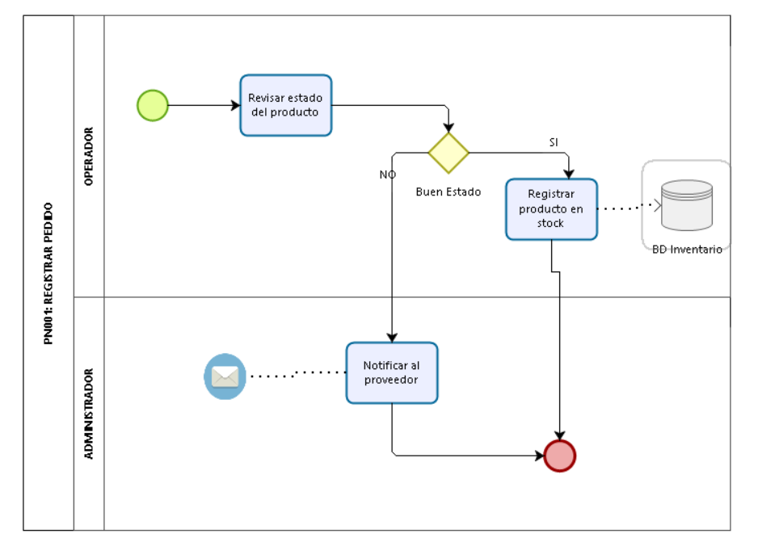

1. **Proceso: Realizar Pedido**
   1. **Ficha de Proceso**

|  |  |  |  |
| --- | --- | --- | --- |
| **Número o código**  **de proceso** | PROC-002 | **Proceso** | Diseño de producto |
| **Responsable** | Jefe de Producto |
| **Objetivo / Propósito** | Realizar pedido según la prioridad del producto | | |
| **Frecuencia** | Realizar el pedido cada vez que el stock está por agotarse (unidades mínimas a considerar según el cliente) | | |

|  |  |  |  |
| --- | --- | --- | --- |
| **Identificador** | **Actividad** | **Datos de Entrada** | **Datos de Salida** |
| 1 | Solicitar Solicitud de Pedido | Codido de Producto, Prioridad de atención | Estado de Solicitud del sistema |
| 2 | Analizar Nivel de prioridad de Solicitud | Informacion de Producto. | Estado de Solicitud del sistema |
| 3 | Solicitar producto a proveedor | Información de producto | Estado de solicitud del proveedor |

* 1. **Descripción de Actividades**

A continuación, se procederá a describir las actividades, el rol que realiza la cada una de ellas y el tipo a la que pertenecen.

|  |  |  |  |  |
| --- | --- | --- | --- | --- |
| **ID** | **Actividad** | **Descripcion** | **Rol** | **Tipo** |
| 1 | Solicitar Solicitud de Pedido | Operador ingresa solicitud para realizar petición de producto o productos específicos. | Operador | Manual |
| 2 | Analizar Nivel de prioridad de Solicitud | Sistema analiza la prioridad del producto según la cantidad solicitada, el stock vigente, productos sustitutos y frecuencia de compra | Sistema | Automatizada |
| 3 | Solicitar producto a proveedor | Según el reporte arrojado del sistema, se envia la solicitud del producto en mención al proveedor. | Analista de producto | Manual |

* 1. **Diagrama del Proceso**

